**PROGRAMACIÓN DE SISTEMAS TELEMÁTICOS**

**Planificación de Proyecto**

**09/12/2019, 2019-II**

Facultad de Ingeniería en Mecánica y Ciencias de la Producción (FIMCP)

Sánchez Acosta Juan Sebastián [juasesan@espol.edu.ec](mailto:juasesan@espol.edu.ec)

Bowen Alcívar David Sebastián dbowen@espol.edu.ec

Párraga Mendoza José Gabriel [jgparrag@espol.edu.ec](mailto:jgparrag@espol.edu.ec)

España Ayala Sofía del Rocío sespana@espol.edu.ec

Cedeño Barahona Ronald Adrián ronacede@espol.edu.ec

“Gestión de impresoras 3D en red”

1. **RESUMEN EJECUTIVO**
2. **DESCRIPCIÓN DEL PROBLEMA**

Cuando se presenta un error en un proceso de impresión 3D, el usuario no tiene la capacidad de detener la operación si no se encuentra presente en el sitio donde se halla alojada la máquina, haciendo que no sea posible detener la operación de manera rápida para evitar pérdidas de material, tiempo y energía consumida en vano. Esto ocurre para la mayoría de impresoras de gama básica y media, dado que no poseen una tarjeta de red integrada en sus placas madres que les permita conectarse a una red donde se puedan operar de manera remota.

1. **OBJETIVOS ESPECIFICOS**

* Elaborar una solución para facilitar el control de impresoras 3D a distancia mediante una conexión Wifi.
* Diseñar un protocolo el cual se basará en la conexión de la impresora 3D a la red y el almacenamiento de los datos enviados y procesados en una base de datos en la nube.
* Desarrollar una aplicación móvil en Android Studio que posea los comandos necesarios para el control y la observación de las impresiones 3D mediante una webcam para su óptimo funcionamiento.

1. **FUNCIONAMIENTO DE LA SOLUCION PROPUESTA**

La solución propuesta funciona gracias al uso de una placa Raspberry Pi 3 que se encontrará conectada tanto a la impresora de destino, a través de un cable USB, como a la red donde esta se encuentra alojada, utilizando un cable de red o conexión wifi.

La placa Raspberry actúa como un ordenador que le suministra la impresora los datos necesarios para realizar su operación. Para ello, se conecta al servicio de almacenamiento en nube (Cloud Storage) de Google, desde donde recibirá el archivo del modelo 3D enviado por el usuario ubicado en una red externa.

1. **CONSTRUCCION DE LA SOLUCION**

Se plantea el desarrollo de una aplicación móvil capaz de acceder a las redes donde se encuentren alojadas las impresoras 3D que se desean manipular, a través de una dirección ip. Para ello el usuario debe iniciar sesión en la app con su id y contraseña, previamente aprobados por el administrador de las impresoras. Hecho esto, podrá indicar la dirección ip de la red a la que desea acceder para luego visualizar las máquinas que se encuentran en la misma, así como su estado actual (disponible u ocupada). Finalmente, selecciona aquella que prefiera y envía el archivo con el modelo digital que desea imprimir para así comenzar la operación.

1. **RECURSOS DE HARDWARE**
   * Impresora 3D
   * Cable USB
   * Raspberry Pi 3
   * Cable ethernet
   * Enrutador
   * Smartphone

**RECURSOS DE SOFTWARE**

* + Cloud Storage de Google
  + Conexión a internet en la red local
  + Aplicación móvil instalada en el smartphone
  + Conexión wifi para el usuario remoto

1. **IMPLEMENTACION DEL PROYECTO**
2. **DIAGRAMA DE LA SOLUCION**

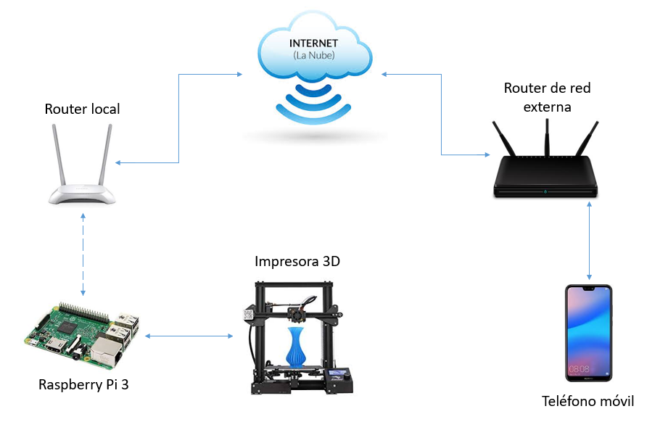

Ilustración 1: diagrama de conexión física

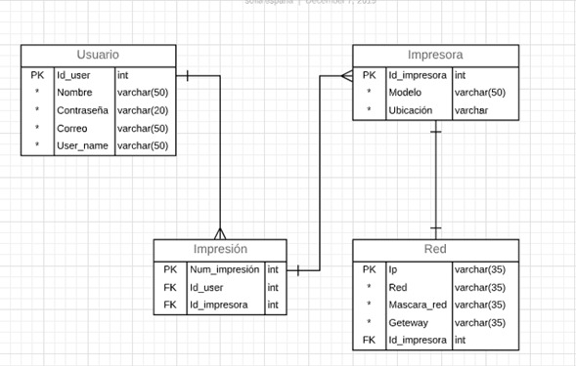

Ilustración 2: diagrama entidad-relación de la data base

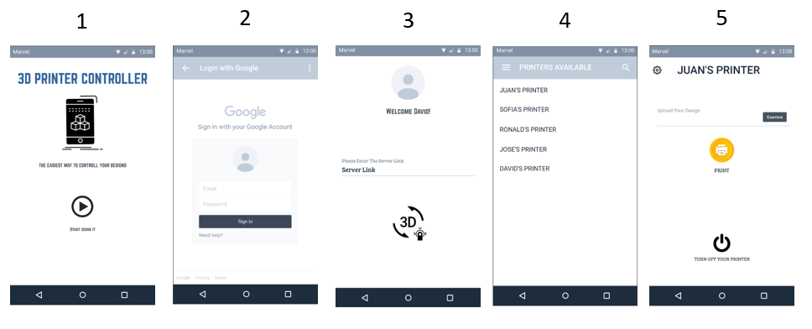

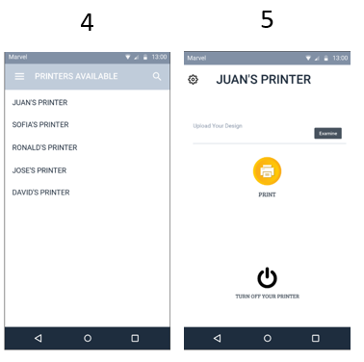

Ilustración 3: primer bosquejo de la App

1. **DESCRIPCION DE LA BASE DE DATOS**
2. **EXPLICACION DEL CODIGO FUENTE**
3. **ANÁLISIS DEL PRESUMPUESTO**
4. **CONCLUSIONES**
5. **REFERENCIAS BIBLIOGRÁFICAS**